

Informe de seguimiento y evaluación de POA de T1 a T3 2017

Introducción.

En cumplimiento de la función de monitorear, dar seguimiento y evaluar sus actuaciones, la Superintendencia de Competencia (SC) presenta el siguiente documento, que contiene los resultados obtenidos en la evaluación del cumplimiento del plan operativo y del Plan Estratégico de la institución durante los tres primeros trimestres de 2017.

Para un mejor desarrollo y comprensión de ese proceso, se ha realizado una evaluación del plan operativo que se complementa con la evaluación de las unidades organizativas y así se ha preparado este informe.

El plan de trabajo de la SC define objetivos estratégicos, los que se despliegan a través de acciones estratégicas, las que a su vez aterrizan por medio de actividades. El proceso seguido evalúa el cumplimiento de las actividades y desde ahí se dispone de una mirada clara sobre el avance en el cumplimiento de las acciones y objetivos estratégicos.

Con el objetivo de lograr una buena visualización del nivel de cumplimiento de las actividades, en el informe se muestra el porcentaje de ejecución por medio de colores, utilizando la técnica del semáforo así:

Rango de evaluación | Color | Ejecución
Más de 75% |  | Satisfactoria
Entre 49.99% y 74.99% |  | Media
Entre 0% y 49.99% |  | Baja

Para establecer el desempeño de las 12 unidades organizativas institucionales, se ha verificado el cumplimiento de sus actividades y el resultado de esa evaluación se presenta en el consolidado que se incorpora también en este documento.

A partir de la consecución de estos resultados, la SC avanza más como una institución eficiente y eficaz, que promueve y protege la competencia buscando incrementar la eficiencia económica y el bienestar de los consumidores.

Resultados de la evaluación de plan operativo por unidad

Como ya se ha indicado, el plan de la SC establece objetivos estratégicos, acciones estratégicas y actividades. Para darle cumplimiento a la evaluación del plan operativo es necesario determinar cómo se cumplieron las actividades contenidas en cada una de las acciones estratégicas por unidad organizativa. A continuación, se describen por medio de los cuadros las actividades que se desempeñaron con una ejecución “media” o “baja”, y se relatan las actividades más sustantivas ejecutadas exitosamente.

Intendencia de Abogacía de la Competencia (IAC)
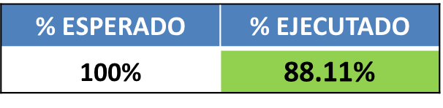
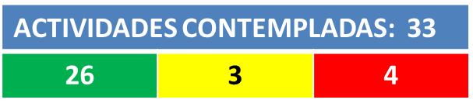
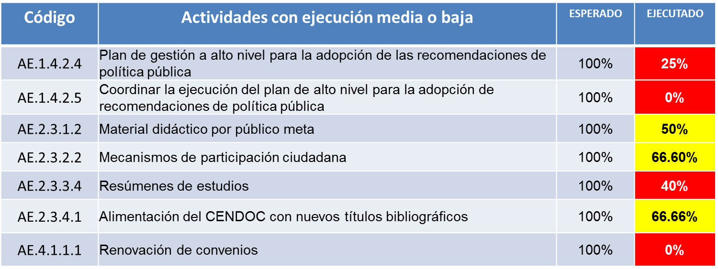

De las 33 actividades que tenía programadas la IAC, como lo muestran los cuadros anteriores, ejecuto 26 en verde, 3 en amarillo y 4 en rojo, teniendo un porcentaje de ejecución del 88.11%.

Dentro de las actividades más relevantes ejecutadas exitosamente se cuenta con:
- El plan de acción para el cabildeo de la Reformas la Ley de Competencia y su reglamento;
- 7 misiones oficiales: Merger Workshop, Taller de actualización en materia de Competencia, Curso de Telecomunicaciones, Foro Latinoamericano e Iberoamericano de Competencia y Seminario en Política de Competencia, Cumplimiento de la Ley, EIB de competencia y IGE UNCTAD;
- Presentación formal al Comité del SNPC del estudio de Condiciones de Competencia en la Distribución Minorista de Productos de Consumo Periódico de los Hogares;
- Documento de informe final de auditoría ISSS;
- 40 eventos desarrollados (presentaciones, cineforum, teatro, punto SC);
- Espacios para participación ciudadana (4 festivales del Buen Vivir; tres ferias: expo compras de Gobierno, una en Ilopango y Quetzaltepeque; y 13 despachos abiertos);
- Documento con memoria de labores;
- Dos documentos Técnicos elaborados: Denuncias, Actuaciones Previas y Herramientas de Investigación;
- 18 pasantías gestionadas; y
- Mesa de trabajo Interinstitucional con BCR y presentación de estudio de seguros.
Detalle de los productos pendientes de las actividades con ejecución media o baja:
- En la AE.2.3.1.2, los dos documentos didácticos aludidos están vinculados con la Etapa II del Proyecto de la Fundación Ford, prevista para ejecutarse dentro del primer y segundo semestre del año 2017, según el cronograma preliminar de la Etapa. En el transcurso de la ejecución de esa Etapa II se elaborarán los respectivos documentos, a partir de los resultados de una consultoría para el diseño de logotipo y piezas gráficas (a contratarse durante el segundo semestre de 2017), quedando la actividad con una ejecución del 50%.
- En la AE.2.3.4.1, se procedió al proceso anual de gestión de compra de libros para el CENDOC pero serán recibidos en T4.
- En la AE.4.3.1.2, se realizaron 5 capacitaciones al exterior de 13 programadas, por lo que se ejecutó la actividad en un 64%.
- En la AE.1.4.2.4, la actividad se ejecutó en un 25% ya que dada la labor de actualizar el número total de resoluciones de opiniones tomo un tiempo obtener un listado final depurado y se encuentra en un estado de depuración las opiniones que ya están vencidas y las que están vigentes por sector para finalizar la elaboración del plan de gestión a alto nivel para la adopción de recomendaciones de política pública.
- En la AE.1.4.2.5, por las razones explicadas en la actividad AE.1.4.2.4 no se pudo realizar esta actividad.
- En la AE.2.3.3.4, actualmente se encuentra en elaboración con un avance del 95% el Resumen de Estudio sobre la distribución y comercialización de energía eléctrica en El Salvador, el cual se presentará en T3, y se tiene previsto entregar en T4 el Resumen del Estudio de Frijol.
- En la AE.4.1.1.1, no se realizaron renovaciones de convenio ya que actualmente todos los vigentes tienen cláusulas de vigencia indefinida por lo que ya no necesitan renovación, y los que se encuentran vencidos ya no hay necesidad de renovarlos. Para 2018 de eliminará esta actividad y se dejará solo la suscripción de convenios nuevos.

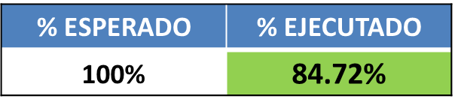
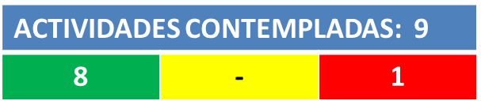
Intendencia Económica

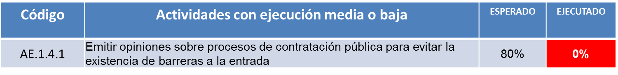

Dentro de las actividades más relevantes ejecutadas exitosamente se cuenta con:
- Informe técnico sobre “Barreras a la entrada en compras públicas para MYPES”.
- Estudio sobre “Distribución y comercialización de energía eléctrica en El Salvador”.
- Estudio sobre “La distribución y comercialización de energía eléctrica en El Salvador”.
- Estudio sobre “Caracterización del mercado de financiamiento a MYPES”.
- Sesiones de divulgación donde se presentó en el ESEN y FEPADE el estudio sobre “Distribución y comercialización de energía eléctrica en El Salvador” y el caso de cervezas.
- Creación y remisión de boletín sobre precios de combustible, azúcar y nuevas publicaciones, análisis de prácticas y acciones de promoción.
- Artículos sobre cerveza publicado en diario el Mundo.
- Emisión de opiniones sobre normativa en el sector de seguros (2), en el sector eléctrico (2), en el sector comercio (1) y sector transporte (1).
- Emisión de opiniones de contrataciones públicas en el sector de alumbrado público (2), en servicio de comunicaciones (1) y en adquisición de equipo hospitalario (1).
- Documento sobre precio de energía eléctrica.
- 12 solicitudes de concentraciones económicas, 7 improcedentes, 3 inadmisible y dos admitidas a trámite y concluidas (la de Telemovil El Salvador-Sociedades Caribeña S.A. de C.V. y autorización de la adquisición por parte de Corporación de Inversiones Atlantida S.A. del capital accionario del Banco Procredit).

Detalle de los productos pendientes de las actividades con ejecución media o baja:
- En la AE.1.4.1.2, se recibió una solicitud de opinión sobre Aeropuerto y Avianca el 28 de agosto por lo que se resolverá en el cuarto trimestre.

Intendencia de Investigaciones
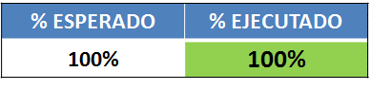
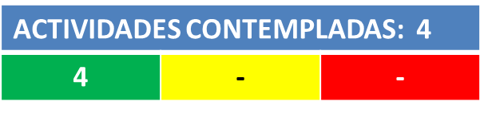

La Intendencia de Investigaciones cumplió exitosamente con las actividades programadas en este período.

Dentro de las actividades más relevantes ejecutadas exitosamente se cuenta con:
- Escritos respecto al caso ODS y caso Utravel.
- Revisar expedientes de procesos judiciales en las Salas de la Corte Suprema de Justicia de los casos INGENIO EL ANGEL, HOTELES E INVERSIONES, caso ODS y Dizucar.
- Evacuar informes de los casos TELEMOVIL PD, CTE PD, TELEFONICA PD, DIGICEL PD, CTE TELECOM PD, AIG CA, INGENIO EL ANGEL, SIEF, DIZUCAR, TROPIGAZ y ODS.

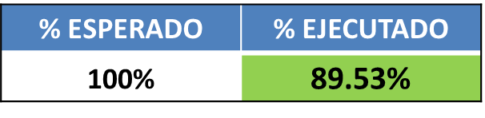
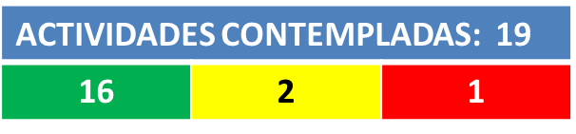
Unidad de Comunicaciones

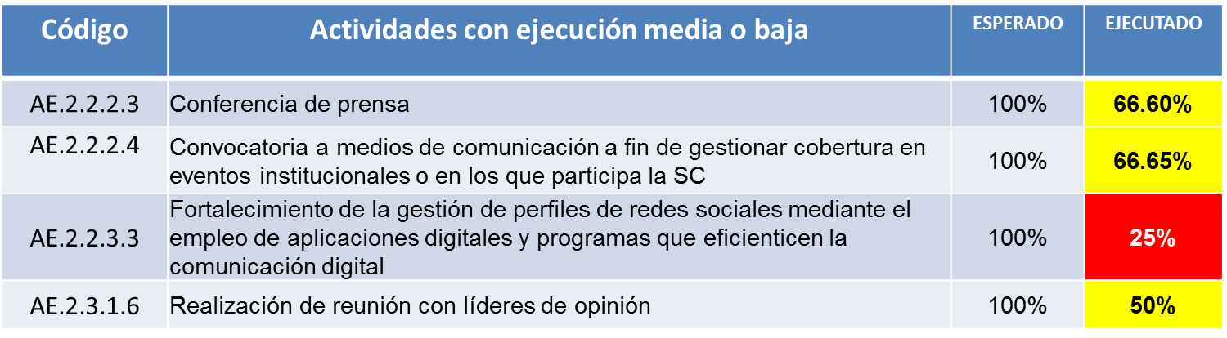

Dentro de las actividades más relevantes ejecutadas exitosamente se cuenta con:
- Presencia en medios de comunicación en espacios informativos a través de gestión de entrevistas y envío de información noticiosa, dando a conocer información institucional de relevancia para la población.
- Publicación de artículos de opinión elaborados por titular y miembros del equipo de la entidad; así como de material noticioso curado por la entidad mediante alianza con Diario El Mundo, en la sección Competencia en El Mundo.
- Se desarrollaron 7 campañas digitales: Concentración en sector cervezas, promoción de Encuesta Web para estudio sobre telefonía móvil, promoción de solicitud de formación sobre Derecho de Competencia ("Hablemos"), Inédita victoria judicial (caso Harinas), campaña permanente con la cobertura actividades de la Gira SC, participación ciudadana y Rendición de Cuentas.
- Posicionamiento de temas de relevancia a través de programación de audiovisuales producidos en: Concentración de cervezas, AppSC, inédita victoria judicial en caso harineras y la Gira SC.
- Se realizó un encuentro con periodistas miembros de ARPAS durante una jornada de formación sobre Derecho de Competencia.
- Se realizó un evento para líderes de opinión y miembros del sector energético para presentar dos estudios sobre condiciones de competencia en el sector de energía eléctrica.
- Se ha cumplido con la implementación de espacios de participación ciudadana, en 4 Festivales del Buen Vivir (San Bartolomé Perulapía, Zacamil, Zacatecoluca y San Salvador), en la feria: Expocompras de Gobierno y en 13 Despachos abiertos; y con los mecanismos por medio del desarrollo de una Encuesta Web con el objetivo de obtener insumos para investigación en sector telefonía.
- Evento de Rendición de Cuentas.

Detalle de los productos pendientes de las actividades con ejecución media o baja:
- En la AE.2.2.2.1, se emitieron 10 comunicados de prensa en lugar de 14.
- En la AE.2.2.2.3, de acuerdo con la coyuntura institucional de temáticas a divulgar, solo se realizaron 6 conferencias de prensa en lugar de 9.
- En la AE.2.2.2.4, de acuerdo con la coyuntura institucional en relación a realización de eventos propicios a convocar a la prensa, se realizaron 2 convocatorias.
- En la AE.2.2.3.3, no se ejecutó esta actividad por cuestiones presupuestaria, se reorientó el dinero para cubrir interinato por maternidad. En T3 no se logró contratar proveedores debido a la especialización de la aplicación. Se realizará en T4.
- En la AE.2.3.1.6, de ejecutará en T4 ya que el tema será sobre el seminario que impartirá la IE en noviembre.

Unidad de Informática
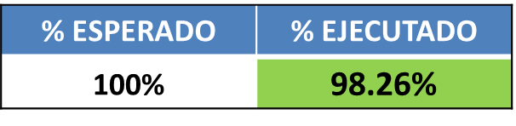
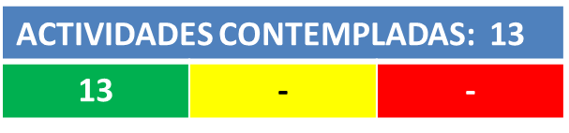

La unidad de informática cumplió satisfactoriamente con sus 13 actividades programadas, las más relevantes siendo las enumeradas a continuación.
- Implementación de infraestructura y de recursos informáticos, actualización de los servicios de TIC y de la seguridad informática.
- Monitoreo y control de redes de comunicación, enlaces de voz y de datos.
- Administración de la infraestructura de servidores, almacenamiento y telefonía, tales como implementación de nueva plataforma de servidores.
- Gestión de los recursos informáticos y de comunicación (hardware y software).
- Monitoreo y control de los servicios informáticos (Internet, correo electrónico, archivos de red, impresión, intranet, extranet, sistemas informáticos, entre otros).
- Administración de la seguridad informática.
- Actualización y modificación de sistemas informáticos implementados, tales como el CENDOC y grabación para toma de testigos.
- Atención de requerimientos de usuarios para la solución de problemas de hardware y software.
- Asistencia técnica a unidades organizativas en el desarrollo del formulario en línea: “Comercio y Competencia de América Latina y el Caribe” y la creación del nuevo sitio web de la SC.

Unidad de Administración y Recursos Humanos
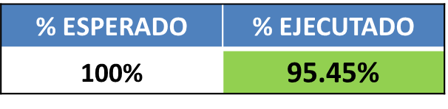
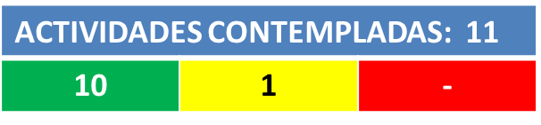

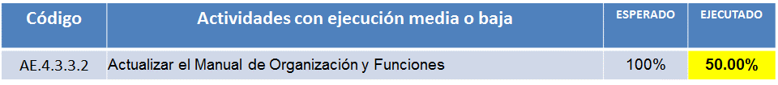
Dentro de las actividades más relevantes ejecutadas exitosamente se cuenta con:
- Gestionar el seguro médico del personal.
- Controlar los recursos administrativos.
- Tramitar Fondo Circulante.
- Elaborar planillas de pago.
- Controlar la asistencia de los empleados.
- Realizar proceso de indemnización por renuncia.
- Formular y ejecutar un Plan de Capacitaciones nacionales.
- Formular y ejecutar un Plan motivacional para el personal.
- Actualizar el Manual de Descriptor de Puestos y el Manual de Procedimientos.

Detalle de los productos pendientes de las actividades con ejecución media:
- En la AE.4.3.3.2, se ejecutó la actividad en un 50%, se terminará dicha actividad en el segundo semestre.

Unidad de Adquisiciones y contrataciones
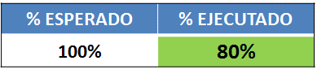
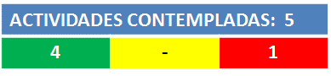

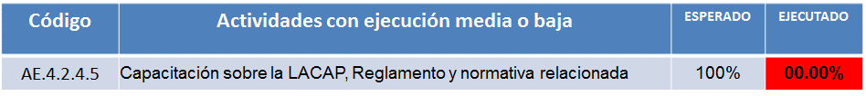

La UACI cumplió exitosamente con 4 de sus 5 actividades programadas, descritas a continuación:
- 102 órdenes de procesos de libre gestión.
- 39 documentos legales.
- Elaborar y presentar la PAAC.
- 4 informes legales sobre ejecución de la PAAC.

Detalle del producto pendientes de las actividades con ejecución baja:
- En la AE.4.2.4.5, no se impartió la capacitación sobre la LACAP, Reglamento y normativa relacionada. Se realizará esta actividad en el segundo semestre.

Unidad de Auditoría Interna
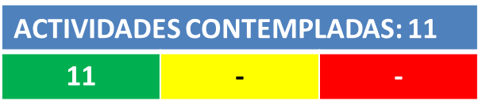
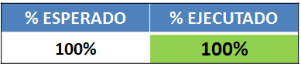

La unidad de Auditoría Interna cumplió exitosamente con las 7 actividades programadas en este período, descritas a continuación:
- Evaluar la gestión y el proceso de adquisiciones y contrataciones de bienes y servicios de la Superintendencia de Competencia.
- Examinar los grupos contables: Inversiones Financieras (Código 22) e Inversiones en Existencias (Código 23).
- Evaluar la gestión y el control interno existente en el Área de Tesorería Institucional; examinando el grupo contable de Disponibilidades, incluyendo el Fondo Circulante de Monto Fijo.
- Examinar el grupo contable de Inversiones en Bienes de Uso (Código 24).
- Evaluar la gestión, documentación y controles de los procesos desarrollados por la Intendencia de Investigaciones.
- Efectuar seguimiento a recomendaciones emitidas por los diversos entes fiscalizadores de la Superintendencia de Competencia.
- Evaluar la gestión, documentación y controles en los procesos desarrollados por la Intendencia de Abogacía de la Competencia.
- Evaluar el proceso de formulación, aprobación, ejecución, seguimiento y evaluación del presupuesto institucional.
- Evaluar la confiabilidad e integridad de la información financiera.

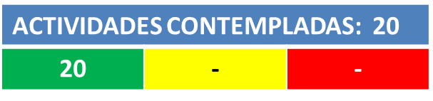
Unidad Financiera Institucional
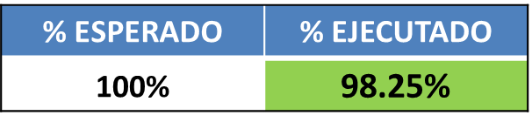

La UFI cumplió satisfactoriamente con sus 20 actividades programadas, sin embargo, no se evalúa en 100% ya que tres actividades se ejecutaron satisfactoriamente pero no al 100% (ver cuadro de seguimiento), a continuación, se enumeran las más sustantivas:
- Requerimiento de fondos de remuneración.
- Pago de remuneraciones.
- Requerimiento de fondos de bienes y servicios.
- Pago de bienes y servicios.
- Cierre contable anual.
- Cierres contables mensuales.
- Percibido de ingresos.
- Devengado de ingresos.
- Validación del pagado de remuneraciones y de bienes y servicios.
- Revisión de conciliaciones bancarias.
- Presentación de informes contables.
- Registrar compromisos presupuestarios.
- Modificaciones presupuestarias del presupuesto en ejecución.
- Elaboración de conciliaciones bancarias.
- Elaboración de PEP institucional.
- Seguimiento a la ejecución presupuestaria.

Secretaría General
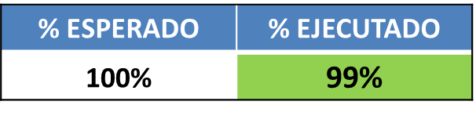
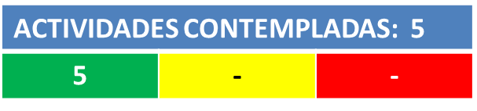

La Secretaría General cumplió exitosamente con sus 5 actividades programadas, descritas a continuación:
- Brindar asistencia técnica y legal al CD, actas elaboradas y firmadas del número CD-01/2017 al número CD-37/2017.
- Asistencia legal a la UC en con traducción de comunicados de prensa al inglés y a la UACI en revisión de manual de procedimientos.
- Administrar Auditoría Externa.
- Crear procedimientos para la custodia de la información confidencial.

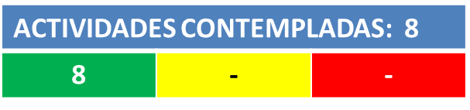
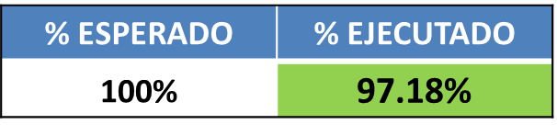
Unidad de Planificación

La Unidad de Planificación cumplió satisfactoriamente con las 8 actividades programadas, descritas a continuación:
- Gestionar las solicitudes de modificación al PEI y/o POA que se presenten (13 requerimientos).
- Monitorear y evaluar POAs.
- Monitorear y evaluar PEI.
- Identificar, analizar y gestionar riesgo institucional.
- Presupuesto para actividades de POA 2018.

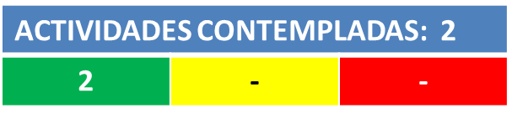
Unidad de Acceso a la Información Pública
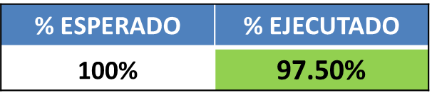

La Unidad de Acceso a la Información Pública realizó con éxito la respuesta a 12 solicitudes de información de manera pronta en cumplimiento a la LAIP.

Consolidado de la evaluación de POA institucional
De acuerdo a la planificación vigente, la evaluación integral del POA se calculará consolidando la evaluación obtenida por cada una de las unidades funcionales con base en las atribuciones de la SC establecida en la Ley de Competencia, de acuerdo a los siguientes porcentajes:

Así entonces, la evaluación consolidada institucional de cada unidad organizativa de la SC, queda tal como lo muestra el siguiente cuadro:

UNIDADES | EVALUACIÓN POA  (sin pesos) | EVALUACIÓN FINAL  (con pesos asignados)
INTENDENCIA DE INVESTIGACIONES | 100 | 15
INTENDENCIA DE ABOGACÍA DE LA COMPETENCIA | 88.11 | 13.21
INTENDENCIA ECONÓMICA | 84.72 | 12.70
UNIDAD DE INFORMÁTICA | 98.26 | 4.91
UNIDAD DE ADMINISTRACIÓN Y RECURSOS HUMANOS | 95.45 | 4.75
UNIDAD DE COMUNICACIONES | 89.53 | 8.95
UNIDAD FINANCIERA INSTITUCIONAL | 98.25 | 4.91
UNIDAD DE ADQUISICIONES Y CONTRATACIONES INSTITUCIONAL | 80 | 4
SECRETARÍA GENERAL | 99 | 4.95
UNIDAD DE PLANIFICACIÓN | 97.18 | 11.66
AUDITORÍA INTERNA | 100 | 5
UNIDAD DE ACCESO A LA INFORMACIÓN PÚBLICA | 97.50 | 2.92
EVALUACIÓN DE T1 A T3  2017 |  | 92.97

El esfuerzo realizado por la SC en 2017 ha cosechado muy buenos frutos y eso se ve reflejado en el alcance del 92.97% en la evaluación final a nivel institucional, lo que sin duda contribuye a cumplir la Visión, Misión y Objetivos institucionales en favor de mejorar la eficiencia económica y el bienestar de los consumidores.

Ejecución presupuestaria al tercer trimestre:

El presupuesto de POA se ha ejecutado en un 68.84% al tercer trimestre de 2017.

